第十四章 工厂方法模式

在现实生活中社会分工越来越细，越来越专业化。各种产品有专门的工厂生产，彻底告别了自给自足的小农经济时代，这大大缩短了产品的生产周期，提高了生产效率。同样，在软件开发中能否做到软件对象的生产和使用相分离呢？能否在满足“开闭原则”的前提下，客户随意增删或改变对软件相关对象的使用呢？这就是本节要讨论的问题。

模式的定义与特点
工厂方法（FactoryMethod）模式的定义：定义一个创建产品对象的工厂接口，将产品对象的实际创建工作推迟到具体子工厂类当中。这满足创建型模式中所要求的“创建与使用相分离”的特点。
我们把被创建的对象称为“产品”，把创建产品的对象称为“工厂”。如果要创建的产品不多，只要一个工厂类就可以完成，这种模式叫“简单工厂模式”，它不属于 GoF 的 23 种经典设计模式，它的缺点是增加新产品时会违背“开闭原则”。
本节介绍的“工厂方法模式”是对简单工厂模式的进一步抽象化，其好处是可以使系统在不修改原来代码的情况下引进新的产品，即满足开闭原则。
工厂方法模式的主要优点有：
a） 用户只需要知道具体工厂的名称就可得到所要的产品，无须知道产品的具体创建过程。
b） 在系统增加新的产品时只需要添加具体产品类和对应的具体工厂类，无须对原工厂进行任何修改，满足开闭原则。
其缺点是：每增加一个产品就要增加一个具体产品类和一个对应的具体工厂类，这增加了系统的复杂度。

模式的结构与实现
工厂方法模式由抽象工厂、具体工厂、抽象产品和具体产品等4个要素构成。本节来分析其基本结构和实现方法。

模式的结构
工厂方法模式的主要角色如下：
a） 抽象工厂（Abstract Factory）：提供了创建产品的接口，调用者通过它访问具体工厂的工厂方法 newProduct() 来创建产品。
b） 具体工厂（ConcreteFactory）：主要是实现抽象工厂中的抽象方法，完成具体产品的创建。
c） 抽象产品（Product）：定义了产品的规范，描述了产品的主要特性和功能。
d） 具体产品（ConcreteProduct）：实现了抽象产品角色所定义的接口，由具体工厂来创建，它同具体工厂之间一一对应。
其结构图如图 1 所示。
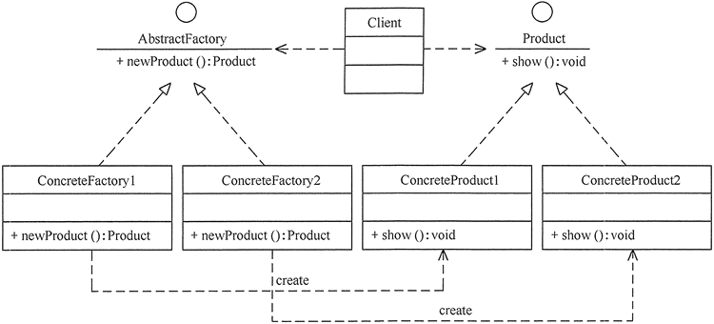
图1 工厂方法模式的结构图

模式的实现
根据图 1 写出该模式的代码,移步Eclipse。

模式的应用实例
【例1】用工厂方法模式设计畜牧场。
分析：有很多种类的畜牧场，如养马场用于养马，养牛场用于养牛，所以该实例用工厂方法模式比较适合。
对养马场和养牛场等具体工厂类，只要定义一个生成动物的方法 newAnimal() 即可。由于要显示马类和牛类等具体产品类的图像，所以它们的构造函数中用到了 JPanel、JLabel 和 ImageIcon 等组件，并定义一个 show() 方法来显示它们。
客户端程序通过对象生成器类 ReadXML2 读取 XML 配置文件中的数据来决定养马还是养牛。其结构图如图 2 所示。
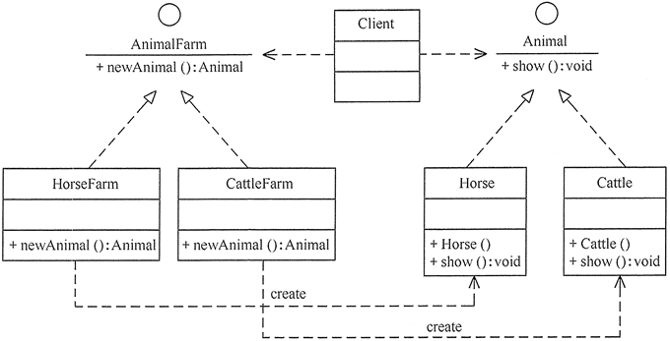
图2 畜牧场结构图

根据图 2 写出该模式的代码,移步Eclipse。

模式的应用场景
工厂方法模式通常适用于以下场景：
a） 客户只知道创建产品的工厂名，而不知道具体的产品名。如 TCL 电视工厂、海信电视工厂等。
b） 创建对象的任务由多个具体子工厂中的某一个完成，而抽象工厂只提供创建产品的接口。
c） 客户不关心创建产品的细节，只关心产品的品牌。

模式的扩展
当需要生成的产品不多且不会增加，一个具体工厂类就可以完成任务时，可删除抽象工厂类。这时工厂方法模式将退化到简单工厂模式，其结构图如图 4 所示。
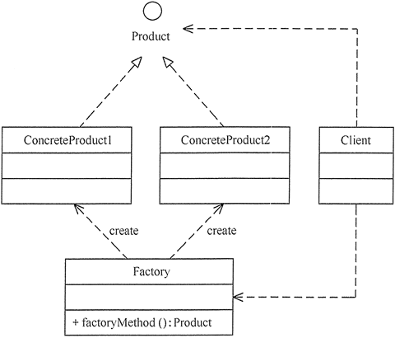
图4 简单工厂模式的结构图

